SỞ GIÁO DỤC VÀ ĐÀO TẠO  TRƯỜNG THPT PHỤ DỰC | ĐỀ THI THỬ CHỌN HỌC SINH GIỎI LỚP 12 THPT  NĂM HỌC 2025-2026  Môn: HOÁ HỌC; THI THỬ LẦN 02  Thời gian làm bài: 90 phút, không kể thời gian giao đề.  (Đề gồm 10 trang; Thí sinh làm bài vào Phiếu trả lời trắc nghiệm)
SỞ GIÁO DỤC VÀ ĐÀO TẠO  TRƯỜNG THPT PHỤ DỰC |  | Mã đề 3010
Cho biết: Nguyên tử khối của các nguyên tố: C=12; H=1; N=14;O=16; Na=23; Mg=24; Al=27; K=39; Cl=35,5; Cu=64; Ag=108.

PHẦN I. Câu trắc nghiệm nhiều phương án lựa chọn. Thí sinh trả lời từ câu 1 đến câu 20. Mỗi câu hỏi thí sinh chỉ chọn một phương án.
Câu 1: Khi phân tích nguyên tố của một tripeptide (Y), thu được phần trăm khối lượng các nguyên tố như sau: %C = 41,38%; %H = 6,40%; %N = 20,69% và còn lại là %O. Phổ khối lượng cho biết phân tử khối của peptide bằng 203. Số nhóm methylene “CH₂” trong tripeptide (Y) là bao nhiêu
A. 1. B. 2. C. 3 D. 4.
Câu 2: Con ong làm mật, yêu hoa. Ong sử dụng những chiếc vòi của mình hút mật từ hoa và lưu trữ nó trong túi dạ dày đặc biệt. Mỗi túi mật có thể lưu trữ đến gần 70mg. Để đầy đủ túi dạ dày, mỗi con ong cần từ 100 đến 1500 bông hoa, tùy thuộc vào loại hoa và năng lượng cần thiết. Sau khi túi dạ dày đầy, chúng trở về tổ và chuyển mật hoa cho những con ong thợ khác, ong thợ nhận mật hoa và lưu giữ trong miệng của mình. Sau đó, trong khoảng nửa tiếng, chúng “nhai” mật hoa, cho phép enzim trong miệng phân hủy các loại đường phức tạp trong mật hoa thành các loại đường đơn giản.
Trong các nhận định sau đây, nhận định nào không đúng?
A. Glucose và fructose trong mật ong đều tác dụng được với CH₃OH (xt HCl; t⁰), nước bromine, thuốc thử tollens.
B. Trong quá trình lưu trữ mật ong, vẫn 1 lượng nhỏ đường lên men C₆H₁₂O₆ 2C₂H₅OH + 2CO₂ nên mật ong để lâu có hiện tượng sủi bọt khí.
C. Không nên đựng mật ong trong những chai bằng kim loại, do dưới tác dụng của enzyme, một phần đường trong mật ong sẽ biến thành acid. Chất này ăn mòn lớp kim loại làm tăng hàm lượng kim loại trong mật ong, làm mật biến chất không tốt cho sức khỏe.
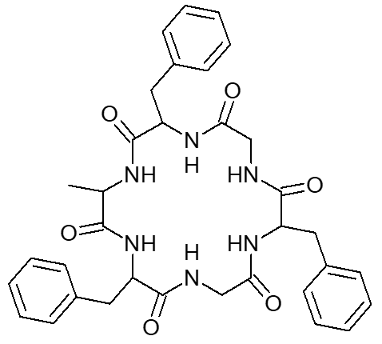
D. Trong thành phần mật ong có khoảng 40% đường fructose, 30% đường glucose, 30% nước, vitamin, khoáng chất…
Câu 3: Cho peptide A có công thức cấu tạo như hình sau:
Phát biểu nào sau đây sai?
A. Khi thủy phân không hoàn toàn A chỉ thu được 1 tripeptide không chứa glycine.
B. Có 6 loại amino acid trong thành phần của A.
C. Một phân tử A tạo thành từ 6 phân tử amino acid.
D. Khi thủy phân không hoàn toàn A thu được tối đa 4 loại dipeptide.

Câu 4: Hợp chất hữu cơ Q có công thức khung phân tử dạng
Hợp chất | Q | Q₁ | Q₂ | Q₃
Công thức khung phân tử
(1) Q có thể phản ứng làm mất màu dung dịch bromine theo tỉ lệ mol .
(2) Q tham gia phản ứng với chlorine tạo thành chất có dạng Q₁.
(3) Q bị oxi hóa bởi dung dịch KMnO₄/H⁺ tạo thành chất có dạng Q₂.
(4) Q làm mất màu dung dịch bromine tạo thành chất có dạng Q₃ .
Số nhận định đúng là
A. 1. B. 2. C. 3. D. 4.
Câu 5: Dùng một lượng dung dịch H₂SO₄ nồng độ 20%, đun nóng để hòa tan vừa đủ a mol CuO. Sau phản ứng làm nguội dung dịch đến 100⁰C thì khối lượng tinh thể CuSO₄.5H₂O đã tách ra khỏi dung dịch là 30,7 gam. Biết rằng độ tan của dung dịch CuSO₄ ở 100⁰C là 17,4 gam. Giá trị của a gần nhất với giá trị nào sau đây?
A. 0,4. B. 0,1. C. 0,2. D. 0,3.
Câu 6: Tripsin là enzyme đặc hiệu xúc tác cho phản ứng thủy phân liên kết peptide tạo bởi nhóm carboxyl của các amino acid có mạch bên R mang tính base. Khi thủy phân peptide Ala-Gly-Lys-Val-Glu, liên kết peptide nào bị thủy phân khi có mặt tripsin?
A. Gly-Lys. B. Lys-Val. C. Val-Glu. D. Ala-Gly.
Câu 7: Hoá năng của phản ứng oxi hoá khử có thể chuyển thành nhiệt năng hay điện năng tuỳ thuộc vào cách tiến hành phản ứng. Nhúng thanh Zn vào dung dịch muối kẽm (ví dụ dung dịch ZnSO₄ 1 M), nhúng thanh đồng vào dung dịch muối đồng (ví dụ dung dịch CuSO₄ 1 M), hai thanh kim loại được nối với nhau bằng một dây dẫn, hai dung dịch sulfat được nối với nhau bằng một cầu muối, cầu muối là một ống hình chữ U chứa đầy dung dịch bão hoà của một muối nào đó, ví dụ: KCl, KNO₃… thì các quá trình khử và oxi hoá sẽ xảy ra ở hai nơi khác nhau và electron không chuyển trực tiếp từ Zn sang Cu²⁺ mà phải đi qua một dây dẫn điện (mạch ngoài) làm phát sinh dòng điện. Ở đây, hoá năng đã chuyển thành điện năng. Một thiết bị như vậy được gọi là một pin Galvani hay một nguyên tố Galvani.

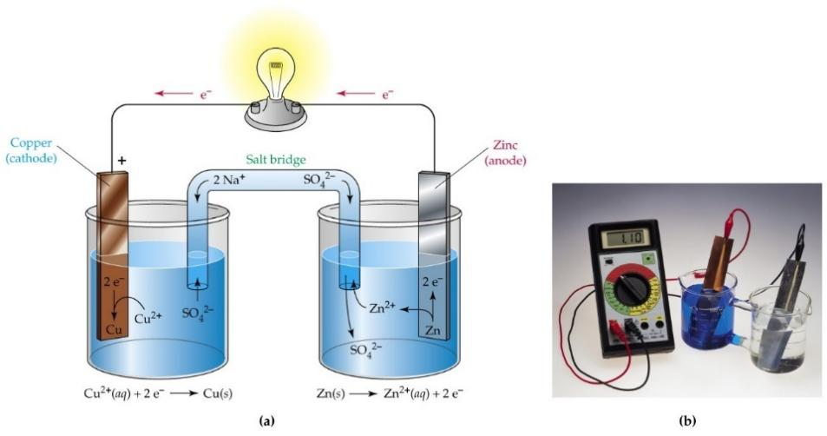

Cho các phát biểu sau

(1) Trên bề mặt thanh kim loại Zn và bề mặt thanh kim loại Cu đã tạo thành lớp điện kép.

(2) Sự trao đổi e trong trong các quá trình oxi hoá và quá trình khử tại các điện cực phát sinh ra dòng điện.

(3) Nhờ cầu muối, các ion trái dấu tương ứng chuyển về các dung dịch tại các điện cực, giúp cân bằng điện tích trong các dung dịch.

(4) Pin sẽ hoạt động cho đến khi thanh kẽm tan hết hay cu²⁺ phản ứng hết.

(5) Phản ứng xảy ra trong pin giống phản ứng khi cho Zn vào dung dịch CuSO₄.

Có bao nhiêu phát biểu đúng?
A. 3. B. 4. C. 5. D. 2.
Câu 8: Để loại bỏ mùi tanh trong hải sản người ta hấp hải sản với bia. Lí giải nào sau đây phù hợp với ứng dụng này?
A. chất có trong bia tạo mùi triệt tiêu được mùi của chất gây tanh trong hải sản và hấp thụ vào hải sản khi chín.
B. chất có trong bia và hơi nước khi bay hơi sẽ lôi cuốn chất gây tanh ra khỏi hải sản chuyển chất đó thành hơi.
C. chất có trong bia phản ứng với chất gây tanh trong hải sản thành các chất không mùi và bay cùng hơi nước khi hấp.
D. chất có trong bia xúc tác cho các phản ứng phân hủy chất gây tanh trong hải sản trong quá trình hấp.
Câu 9: Để bảo vệ môi trường sống và tiết kiệm nguồn nguyên liệu thiên nhiên đang ngày càng cạn kiệt chúng ta nên sử dụng nhiên liệu an toàn, hiệu quả và thân thiện với môi trường. Cho các biện pháp sau:
(a) Tăng cường sử dụng những nhiên liệu có thể tái tạo và ít ảnh hưởng đến môi trường và sức khỏe con người, như xăng sinh học (E5, E10,…).
(b) Tích cực sử dụng nhiên liệu rẻ tiền, dễ mua ở mọi nơi.
(c) Người tiêu dùng cần phải sử dụng xăng, dầu tương thích với động cơ.
(d) Điều chỉnh lượng nhiên liệu để duy trì sự cháy ở mức độ cần thiết, phù hợp với nhu cầu sử dụng.
(e) Tuân thủ nghiêm ngặt các quy định về phòng chống cháy nổ.
Biện pháp sử dụng nhiên liệu an toàn, tiết kiệm, thân thiện với môi trường là
A. (b), (d), (e). B. (a), (c), (d).
C. (a), (c), (d), (e). D. (a), (b), (c), (d).
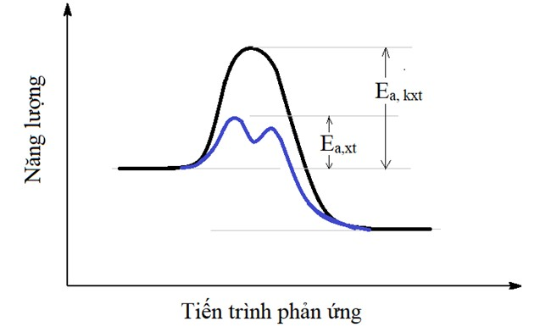
Câu 10: Giản đồ năng lượng - tiến trình phản ứng của của phản ứng xảy ra khi không có xúc tác và khi có xúc tác được biểu diễn như hình bên:

Trong đó:
E_{a,xt} là năng lượng hoạt hoá của phản ứng khi có mặt chất xúc tác.
E_{a},_{kxt} là năng lượng hoạt hoá của phản ứng khi không có mặt chất xúc tác.
Kết luận nào sau đây không đúng?
A. Phản ứng có xúc tác và phản ứng khi không có xúc tác có đường đi khác nhau nên sản phẩm phản ứng khác nhau.
B. Phản ứng khi có mặt chất xúc tác và phản ứng khi không có mặt xúc tác đều có cùng biến thiên enthalpy.
C. Một chất nếu xúc tác cho phản ứng thuận thì cũng xúc tác cho phản ứng nghịch.
D. Do năng lượng hoạt hoá của phản ứng khi có xúc tác nhỏ hơn năng lượng hoạt hoá của phản ứng khi không có xúc tác nên tốc độ phản ứng khi có xúc tác nhanh hơn tốc độ của phản ứng khi không có xúc tác.
Câu 11: Điện trở suất là đại lượng đặc trưng cho khả năng cản trở dòng điện của mỗi chất. Chất có điện trở suất càng lớn thì độ dẫn điện của chất đó càng kém. Cho 4 kim loại X, Y, Z, T ngẫu nhiên tương ứng với Ag, Al, Fe, Cu. Cho bảng giá trị điện trở của các kim loại như sau:
Kim loại | X | Y | Z | T
Điện trở suất (Ωm) | 2,82.10⁻⁸ | 1,72.10⁻⁸ | 1,00.10⁻⁷ | 1,59.10⁻⁸
a) Điện trở suất của Cu là 1,72.10⁻⁸ Ωm.
b) Kim loại T là Fe.
c) Thứ tự giá trị điện trở suất là Fe > Al > Cu > Ag.
d) Đồng được sử dụng làm dây dẫn điện cao thế.
Số phát biểu đúng là
A. 3. B. 2. C. 1. D. 4.
Câu 12: Một nhóm học sinh tạo ra nước giặt từ quả bồ hòn theo quy trình sau:
- Cho 10 quả bồ hòn và 1 lít nước vào nồi rồi đun sôi với lửa nhỏ khoảng 60 phút.  - Ủ nóng nồi nước qua đêm.  - Vò nát quả bồ hòn, rồi lọc bỏ phần bã, lấy phần nước sẽ thu được nước giặt.  Trong thành phần của nước giặt từ quả bồ hòn có chất saponin, khi tiếp xúc với nước tạo ra lớp bọt nhẹ nên có khả năng giặt rửa. Công thức cấu tạo của saponin như hình bên. | 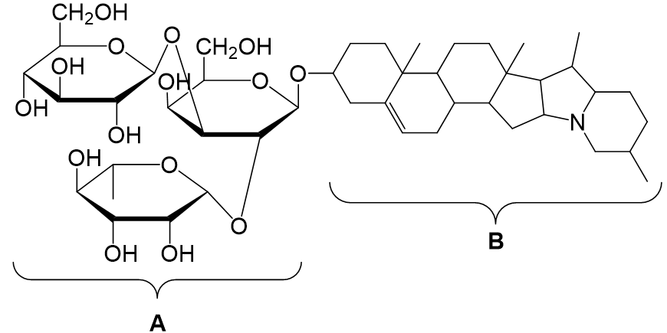
Cho các nhận định sau:
(a) Trong phân tử saponin có chứa một đơn vị β-glucose.
(b) Quá trình tách chất hữu cơ từ quả bồ hòn ở trên được thực hiện theo phương pháp chiết lỏng – lỏng.
(c) Trong phân tử saponin, A là phần kị nước, B là phần ưa nước.
(d) Nước giặt từ quả bồ hòn ở trên bền vững, khó bị phân hủy khi thải ra ngoài môi trường.
Số nhận định đúng là
A. 1. B. 4. C. 3. D. 2.
Câu 13: Một số loại thực vật chỉ phát triển tốt ở môi trường có pH phù hợp, việc nghiên cứu pH của đất rất quan trọng trong nông nghiệp. Một số loại cây trồng phù hợp với đất có giá trị pH cho trong bảng sau:
Cây trồng | pH thích hợp | Cây trồng | pH thích hợp
Bắp | 5,7 – 7,5 | Cây chè | 4,5 – 5,5
Cà chua | 6,0 – 7,0 | Thanh long | 4,0 – 6,0
Cải thảo | 6,5 – 7,0 | Lúa | 5,5 – 6,5
Hành tây | 6,4 – 7,9 | Mía | 5,0 – 8,0
Một học sinh làm thí nghiệm xác định độ pH của đất như sau: Lấy một lượng đất cho vào nước rồi lọc lấy phần dung dịch, dùng máy pH đo được giá trị pH là 4,82.
Phát biểu nào sau đây không đúng?
A. Để cải tạo đất cằn cỗi thì một biện pháp hữu hiệu là sử dụng phân bón hữu cơ như phân chuồng, phân trùn quế.
B. Loại đất trên bị nhiễm chua, để trồng hành tây, cà chua, mía phát triển tốt ta cần khử chua cho đất bằng cách rắc vôi bột (chứa chủ yếu CaO) hoặc bón tro thực vật (tro đốt rơm rạ).
C. Để cây cải thảo và hành tây phát triển tốt, ta cần bón nhiều đạm hai lá (NH₄NO₃) qua nhiều vụ liên tiếp để đất có giá trị pH phù hợp.
D. Vùng đất trên phù hợp trồng cây chè và thanh long.
Câu 14: Aspartame (APM) là một chất làm ngọt nhân tạo, còn được gọi là đường hóa học không chứa đường saccharide, có độ ngọt gấp 200 lần đường ăn thông thường. APM có chứa năng lượng tương đương saccarose (khoảng 17 kJ/g), tuy nhiên chỉ cần một lượng rất nhỏ APM đã tạo ra độ ngọt cần thiết. Do đó năng lượng chúng ta đưa vào cơ thể sẽ không đáng kể. Công thức cấu tạo của APM cho như hình dưới
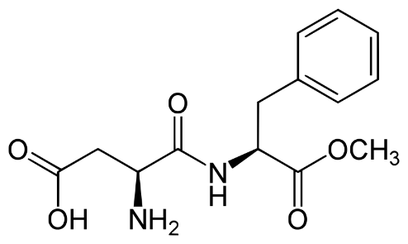
Cho các phát biểu sau:
(a) Công thức phân tử của APM là C₁₄H₁₈N₂O₅.
(b) 1 mol APM phản ứng được với tối đa 3 mol NaOH trong dung dịch.
(c) Trong phân tử APM có 1 liên kết amide
(d) APM bền trong môi trường axit nhưng kém bền trong môi trường kiềm.
(đ) APM không phải là đường carbohydrate nên sẽ không gây hại men răng cho người dùng.
Số phát biểu đúng là
A. 3. B. 5. C. 2. D. 4.
Câu 15: Sơ đồ điều chế glycerol từ propene được biểu diễn như sau:
Cho các nhận định sau:
(a) Sản phẩn trong phản ứng (1) là 1-chloropropene.
(b) Phản ứng (1), (3) là phản ứng thế; phản ứng (2) là phản ứng cộng.
(c) Sản phẩm phụ của phản ứng (2) là 2,3-dichloropropan-1-ol.
(d) Trong chuỗi phản ứng trên, cứ 1 mol glycerol tạo thành tương ứng với 2 mol Cl₂ phản ứng.
Số nhận định đúng là
A. 3. B. 4. C. 1. D. 2.
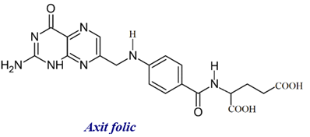
Câu 16: Folic acid (hay Vitamin B9) cần thiết cho dinh dưỡng hàng ngày của cơ thể người. Folic acid có vai trò sinh học trong việc tạo ra tế bào mới và duy trì chúng. Chính vì có tác dụng giúp tái tạo tế bào như vậy mà folic acid có thể được sử dụng để phục hồi sinh lực cho các cơ quan nội tạng sau mỗi sự cố thiếu máu hay tổn thương nội tạng tế bào. Cho các phát biểu sau?
(a) Folic acid có phản ứng màu biuret.
(b) Phân tử folic acid có chứa hai vòng benzene.
(c) Folic acid có tính chất lưỡng tính.
(d) Trong phân tử folic acid có chứa liên kết peptide.
(e) Khi cho folic acid tác dụng với dung dịch NaOH đun nóng, thu được muối của glutamic acid.
Số phát biểu đúng là
A. 2. B. 4. C. 3. D. 5.
Câu 17: Một thành phố 100000 dân sử dụng khoảng 1,0.10¹¹ kJ năng lượng mỗi ngày. Giả sử, tất cả năng lượng đó đến từ quá trình đốt cháy octane lỏng (C₈H₁₈) để tạo thành nước ở thể khí và khí carbon dioxide.
Cho giá trị enthalpy tạo thành chuẩn của một số chất:
Chất | C₈H₁₈(l) | CO₂(g) | C₆H₁₂O₆ (s) | C₃H₈ (g) | H₂O(g) | H₂O(l)
(kJ. Mol⁻¹) | -250,1 | -393,5 | -1273,3 | -103,8 | -241,8 | -285,8
Phát biểu nào sau đây sai?
A. Số kg octane cần thiết để cung cấp năng lượng cho thành phố mỗi ngày là 3,2.10⁶ kg.
B. Số mol CO₂ phát thải khi tiêu thụ số kg octane nói trên là 1,58.10⁸ mol
C. Nếu thay octane bằng một nhiên liệu khác, ví dụ propane C₃H₈(g) thì nhiên liệu propane sẽ ít ảnh hưởng tới sự nóng lên của toàn cầu hơn.
D. Biến thiên enthalpy chuẩn cho quá trình đốt cháy 1mol octane là -5074,1kJ
Câu 18: Sản xuất đường kính từ cây mía qua một số giai đoạn chính thể hiện ở sơ đồ dưới đây:
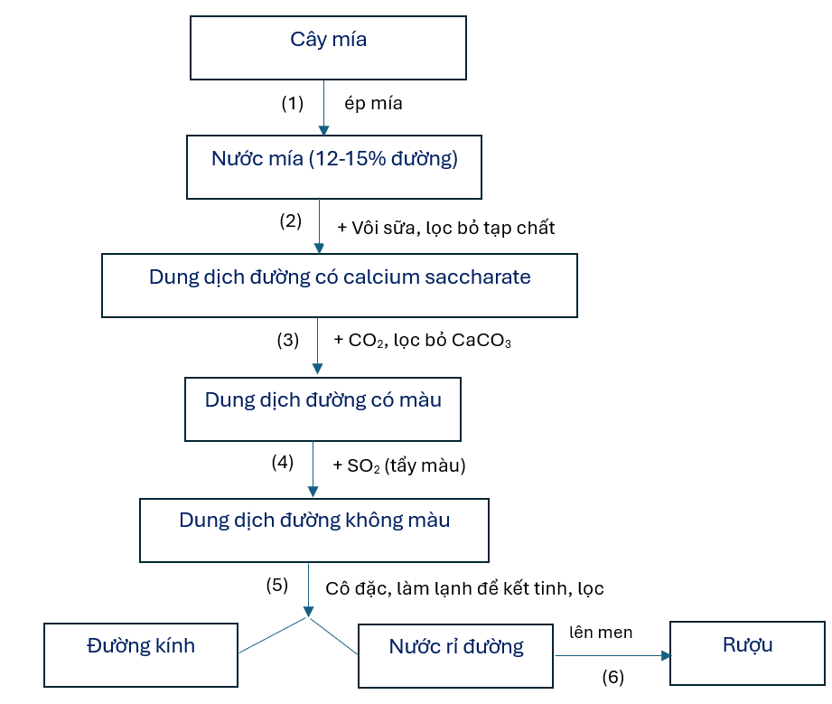
Cho các nhận định sau:
(a) Phương pháp được sử dụng để tinh chế đường từ cây mía là chiết lỏng-rắn và kết tinh.
(b) Có calcium gluconate trong dung dịch đường thu được sau bước (2).
(c) Quá trình cô đặc ở giai đoạn (5) được thực hiện bằng cách cô cạn dung môi ở áp suất thường để thu được đường kết tinh.
(d) Từ 260 L nước mía có nồng độ đường 7,5% (có khối lượng riêng 1,103 gam/mL) chế biến được 15,36 kg đường kết tinh (chứa 2% tạp chất). Biết chỉ 70% lượng đường thu được ở dạng kết tinh.
Số nhận định đúng là
A. 2. B. 1. C. 4. D. 3.
Câu 19: Xét phản ứng: 2KI(aq) + H₂O₂(aq) + 2HCl(aq) → I₂ (aq) + 2H₂O(l) + 2KCI(aq). Khi có mặt Na₂S₂O₃ và dung dịch hồ tinh bột, có thể xác định được sự có mặt của I₂ trong dung dịch bằng sự xuất hiện màu xanh tím than. Thực hiện các thí nghiệm với nầng độ chất khác nhau, người ta xác định được thời gian để màu xanh xuất hiện như sau:
Thí nghiệm |  |  |  | Thời gian xuất hiện màu xanh, giây
1 | 0,10 | 0,10 | 0,01 | 20
2 | 0,05 | 0,10 | 0,01 | 40
3 | 0,10 | 0,05 | 0,01 | 80
Phương trình tốc độ của phản ứng là
A. . B. .
C. . D. .
Câu 20: Khi làm bánh rán, một mẹo nhỏ mà một số người làm bánh thường làm là cho thêm vào khoảng 10 gam một chất bột màu trắng vào 1,0 kg bột gạo làm bánh, sau đó nhào trộn với nước và giúp cho chất bột nở phồng đều và đẹp hơn trước khi đem rán. Giải thích nào phù hợp với cách làm này?
A. Chất bột là hỗn hợp gồm muối ammonium (NH₄⁺) và muối có tính base, khi trộn với nước phản ứng với nhau toả nhiệt mạnh làm cho bánh phồng lên.
B. Chất bột là hỗn hợp gồm muối bicarbonate (HCO₃⁻) và muối có tính acid, khi trộn với nước phản ứng với nhau toả nhiệt mạnh làm cho bánh phồng lên.
C. Chất bột là hỗn hợp gồm muối bicarbonate (HCO₃⁻) và muối có tính acid, khi trộn với nước phản ứng với nhau, giải phóng khí carbonic làm cho bánh phồng lên.
D. Chất bột là hỗn hợp gồm muối ammonium (NH₄⁺) và muối có tính base, khi trộn với nước phản ứng với nhau, giải phóng khí ammonia làm cho bánh phồng lên.

PHẦN II. Câu trắc nghiệm đúng sai. Thí sinh trả lời từ câu 1 đến câu 6. Trong mỗi ý a), b), c), d) ở mỗi câu, thí sinh chọn đúng hoặc sai.
Câu 1: Điện phân dung dịch NaCl bão hòa là một phương pháp thu được những sản phẩm có tính ứng dụng rất cao trong ngành công nghiệp sản xuất.
- Để điều chế chlorine với xút thì trong quá trình điện phân người ta dùng màng ngăn giữa các điện cực.
- Để điều chế nước Javel thì trong quá trình điện phân người ta không dùng màng ngăn giữa các điện cực.
Cho các phát biểu sau:
a) Một loại nước Javel có khối lượng riêng 1,15 g/ml được bán trên thị trường với dung tích là 1,0 lít có nồng độ % NaClO và NaCl lần lượt là: 12,96% và 15,26%. Nồng độ % của dung dịch NaCl trước khi điện phân là 25,3%. (Coi khí sinh ra không tan trong nước và hiệu suất phản ứng đạt 100%, làm tròn kết quả đến hàng phần mười).
b) Trong quá trình điện phân, điều chế nước Javel thì số NaCl và NaClO luôn bằng nhau.
c) Trong cả hai quá trình điện phân trên pH của dung dịch đều tăng lên.
d) Trong cả hai quá trình điện phân trên tại anode đều xảy ra bán phản ứng khử anion Cl⁻ (aq) thành khí chlorine
Câu 2: HDPE thường được điều chế bằng cách trùng hợp ethylene dưới áp suất thấp và nhiệt độ vừa phải, sử dụng xúc tác Ziegler-Natta để tạo ra mạch polymer có cấu trúc đều đặn, không nhánh (hoặc rất ít nhánh). Ngược lại, LDPE thường được điều chế bằng phương pháp trùng hợp gốc tự do ethylene ở áp suất và nhiệt độ cao.
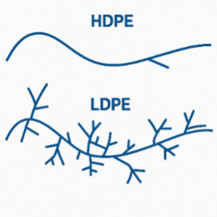
Tính chất vật lí của hai mẫu polyethylene được tổng hợp bằng hai cách khác nhau (thuộc loại HDPE hoặc LDPE có cấu trúc như hình bên) được cho trong bảng sau:

Tính chất | Polyethylene X | Polyethylene Y
Khối lượng mol (g/mol) | 200 000 | 200 000
Khối lượng riêng (g/cm³) | 0,91 – 0,94 | 0,94 – 0,97
Nhiệt độ nóng chảy (°C) | 105 – 115°C | 120 – 130°C
Độ cứng (Shore D) | 40 – 50 | 60 – 70
Cho biết trong 1 mol của mọi chất có 6,022.10²³ hạt (nguyên tử hoặc phân tử).
a) Số mắt xích trung bình trong 1 cm³ mẫu Y sẽ nhỏ hơn 2.10²².
b) Hệ số polymer hóa của hai mẫu polyethylene X và Y đều gần bằng 7143.
c) Khi tổng hợp polyethylene Y có sử dụng chất xúc tác Ziegler-Nattan.
d) Mẫu polythene X có độ phân nhánh ít hơn mẫu polythene Y.
Câu 3: Hợp chất hữu cơ X gồm 3 nguyên tố C, H, O. Kết quả phân tích nguyên tố của hợp chất hữu cơ X có m_{C} : m_{H} : m_{O} = 42 : 7 : 16. X có mạch không phân nhánh, có phổ khối lượng và phổ hồng ngoại như sau:
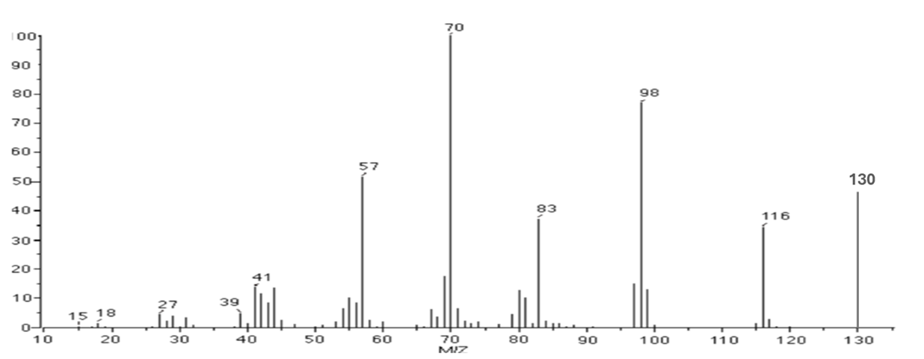
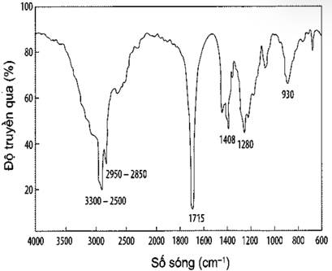
  Loại hợp chất | Liên kết | Số sóng (cm⁻¹)
  Alcohol | O-H | 3600 - 3300
  Aldehyde | C=O | 1740 - 1720
  Aldehyde | C-H | 2900 - 2700
  Carboxylic acid | C=O | 1725 - 1700
  Carboxylic acid | O-H | 3300 - 2500
  Ester | C=O | 1750 - 1735
   | C-O | 1300 - 1000
  Ketone | C=O | 1725 - 1700
  Amine | N-H | 3500 - 3300
Các phát biểu sau đúng hay sai?
a) X phản ứng được với NaHCO₃ giải phóng khí CO₂.
b) X tan trong nước kém hơn acetic acid.
c) Methanol phản ứng với X trong môi trường H₂SO₄ đặc tạo thành chất hữu cơ Y theo phương trình hoá học sau: CH₃OH_{(l)} + X_{(l)} ⇌ Y_{(l)} + H₂O_{(l)}
Ở 50 ºC, giá trị K_{C} của phản ứng trên là 4. Nếu cho 19,5 (g) chất X và 3,2 gam methanol ở 50ºC thì khối lượng Y thu được trong hỗn hợp ở trạng thái cân bằng là 10,8 gam (Coi tổng thể tích của hệ phản ứng không đổi).
d) Trong phân tử X có 6 nguyên tử carbon.
Câu 4: Nitric acid là một hóa chất quan trọng được sản xuất trên quy mô nhiều triệu tấn và được sử dụng trong các ngành công nghiệp hóa chất, thực phẩm và phân bón, cùng nhiều ngành khác. Quá trình sản xuất diễn ra chủ yếu bằng quy trình OSTWALD từ ammonia và oxygen. Dung dịch được tạo ra bằng quy trình OSTWALD chứa khoảng 60% khối lượng nitric acid. Để thu được nitric acid đặc hơn nữa, người ta dùng sulfuric acid đậm đặc để hút ẩm. Sơ đồ đơn giản hóa của một hệ thống làm đặc HNO₃ như sau:
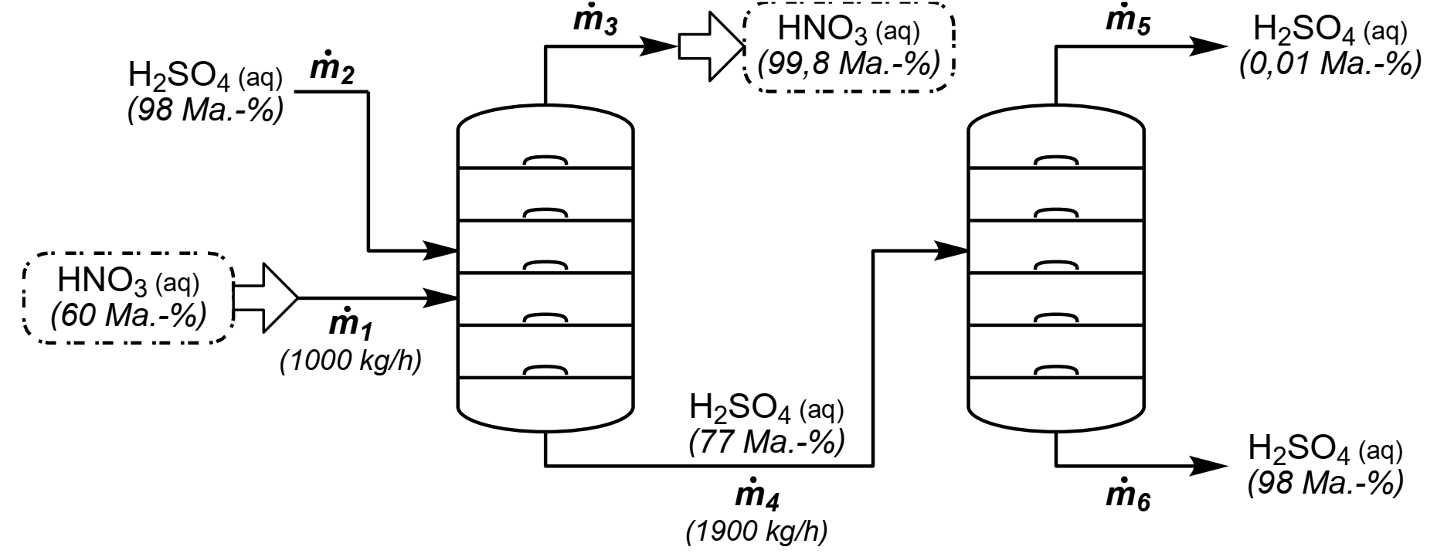
Nitric acid 60% chảy vào cột thứ nhất với lưu lượng 𝑚̇₁ = 1000 kg/h. Một dòng khối lượng 𝑚̇₃ của nitric acid đậm đặc (99,8% theo khối lượng) được lấy khỏi cột và một dòng khối lượng 𝑚̇₄ = 1900 kg/h của sulfuric acid 77% chảy vào cột khác. Trong cột này, sulfuric acid được cô đặc trở lại, nhưng một dòng khối lượng 𝑚̇₅ của sulfuric acid loãng (0,01% theo khối lượng) được tạo ra dưới dạng nước thải.
a) Trong giai đoạn đầu tiên ở quy trình OSTWALD, ammonia bị oxygen khử thành NO với xúc tác thích hợp.
b) Lưu lượng 𝑚̇₃ của nitric acid 99,8% mà nhà máy sản xuất là 401,2 kg/h.
c) Coi khối lượng riêng của nước thải bằng 1 g/mL và giả sử H₂SO₄ phân li hoàn toàn 2 nấc thì pH của nước thải là 2,69.
d) Lưu lượng 𝑚̇₅ của nước thải là 407,2 kg/h.
Câu 5: Vaniline là một dẫn xuất họ phenol – một trong những thành phần dùng để tạo hương vani trong thực phẩm. Một nhóm học sinh được giao nhiệm vụ xác định độ tinh khiết của một loại vaniline thương mại bằng phương pháp chuẩn độ acid – base. Nhóm học sinh tiến hành nghiên cứu và thấy rằng: khi chuẩn độ dung dịch chứa đồng thời NaOH và muối của vaniline bằng chỉ thị thymolphthalein và methyl da cam thì khi dung dịch chuyển từ màu xanh sang màu vàng thì coi như NaOH đã hết và khi dung dịch chuyển từ màu vàng sang màu đỏ thì muối của vaniline phản ứng vừa hết. Nhóm học sinh đã tiến hành thí nghiệm như sau:
Bước 1: Cân 5,050 gam vaniline thương mại (dạng rắn) cho vào bình định mức 500 mL, hòa tan chất rắn bằng dung dịch NaOH 0,100 M và định mức bằng dung dịch NaOH đến vạch định mức được dung dịch X.
Bước 2: Lấy dung dịch HCl 0,200 M cho vào burette và 20 mL dung dịch X cho vào cốc. Thêm hỗn hợp chỉ thị methyl da cam và tiến hành chuẩn độ ở nhiệt độ 50 ºC.
Bước 3: Nhỏ từ từ dung dịch HCl vào cốc đựng dung dịch X cho đến khi dung dịch chuyển từ màu xanh sang màu vàng (ghi lại thể tích là V₁​) và khi dung dịch chuyển từ màu vàng sang màu đỏ (ghi lại thể tích là V₂​). Lặp lại thí nghiệm thêm 2 lần nữa. Kết quả của 3 lần chuẩn độ như sau:
Thí nghiệm | Lần 1 | Lần 2 | Lần 3
V₁ (mL) | 3,45 | 3,35 | 3,40
V₂ (mL) | 10,1 | 9,9 | 10,0
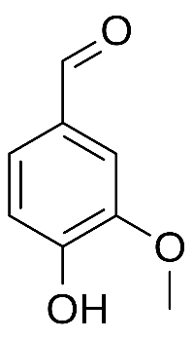
Trước khi tiến hành thí nghiệm, nhóm học sinh đưa ra giả thuyết rằng: “Dựa vào sự chênh lệch thể tích V₂ với V₁ có thể xác định được hàm lượng vaniline trong mẫu”.
Cho công thức cấu tạo của Vaniline là:
a) Hàm lượng vaniline xác định được dựa vào phép chuẩn độ khoảng 99,33%.
b) Tại thời điểm dung dịch chuyển sang đỏ, thành phần chất tan chủ yếu của dung dịch là NaCl và muối sodium của vaniline.
c) Giả thuyết của nhóm học sinh là chính xác.
d) Biểu thức tính toán với hàm lượng vaniline trong thí nghiệm trên là
Câu 6: Phản ứng giữa Na₂S₂O₃ với H₂SO₄ diễn ra theo phương trình hoá học sau:
Na₂S₂O₃(aq) + H₂SO₄(aq) → Na₂SO₄(aq) + S(s) + SO₂(g) + H₂O
Một nhóm học sinh tiến hành nghiên cứu sự phụ thuộc của tốc độ phản ứng vào nồng độ của các chất phản ứng. Khi đó, nhóm cử một học sinh quan sát một vật từ bên này ống nghiệm qua bên kia ống nghiệm, khi lượng sulfur tạo ra đủ lớn thì sẽ không nhìn thấy vật qua ống nghiệm nữa, thời gian từ lúc bắt đầu nhỏ đến khi không quan sát được vật bên kia ống nghiệm là t. Nhóm học sinh đó tiến hành thí nghiệm như sau:
Bước 1: Cho 1 mL dung dịch Na₂S₂O₃ 0,10M cho vào 6 ống nghiệm sạch.
Bước 2: Cho dung dịch H₂SO₄ nồng độ C (mol/L) vào burette. Mở khoá để dung dịch H₂SO₄ nhỏ từ từ vào ống nghiệm và bắt đầu đo thời gian. Lặp lại bước 2 với 5 dung dịch H₂SO₄ còn lại thu được kết quả ở bảng sau:
C (mol/L) | 0,10 | 0,20 | 0,30 | 0,40 | 0,50 | 0,60
t (phút) | 5 | 4 | 3,5 | 3,0 | 2,5 | 2,0
a) Giả thuyết khoa học phù hợp với thí nghiệm là “Do tốc độ phản ứng phụ thuộc vào nồng độ các chất phản ứng nên khi nồng độ các chất phản ứng càng lớn thì tốc độ phản ứng càng lớn".
b) Trong quá trình thí nghiệm, ống nghiệm nên được lắc đều thì tốc độ phản ứng nhanh hơn và xác định.
c) Trong các thí nghiệm trên, tốc độ nhỏ dung dịch H₂SO₄ từ burette sẽ ảnh hưởng đến thời gian đo.
d) Với nồng độ dung dịch H₂SO₄ là 0,10M thì tốc độ trung bình của phản ứng là 0,02 mol L⁻¹ phút⁻¹.

PHẦN III: Câu trắc nghiệm trả lời ngắn. Thí sinh trả lời từ câu 1 đến câu 6.
Câu 1: DO (Dessolved Oxygen) là lượng oxygen hòa tan trong nước cần thiết cho sự hô hấp của các thủy sinh. Khi nước bị ô nhiễm do các chất hữu cơ dễ bị phân hủy bởi vi sinh vật thì lượng oxygen hòa tan trong nước sẽ bị tiêu thụ bớt, do đó giá trị DO sẽ thấp hơn so với DO bão hòa tại điều kiện đó. Vì vậy DO được sử dụng như một thông số để đánh giá mức độ ô nhiễm chất hữu cơ của các nguồn nước.
Để xác định chỉ số DO trong mẫu nước thải, một sinh viên tiến thành theo phương pháp Winkler như sau: Lấy 250 mL nước thải vào bình có nắp kín rồi thêm vào 1 mL dung dịch hỗn hợp KOH nồng độ 2M và KI nồng độ 2M, 1 mL dung dịch MnSO₄ nồng độ 42%. Lúc này sẽ xảy ra phản ứng:
2Mn²⁺ + O₂ + 4OH⁻ → 2MnO(OH)₂ (1)
Thêm vào bình 2 mL dung dịch H₂SO₄ nồng độ 2 M sẽ có phản ứng:
MnO(OH)₂ + 4H⁺ + 2I⁻ → Mn²⁺ + I₂ + 3H₂O (2)
Chuẩn độ iodine sinh ra bằng dung dịch Na2S2O3 nồng độ 0,025 M với chỉ thị là hồ tinh bột:
I₂ + 2Na₂S₂O₃ → 2NaI + Na₂S₄O₆ (3)
Đến khi dung dịch mất màu xanh (hết I₂) thì thể tích dung dịch Na₂S₂O₃ nồng độ 0,025 M cần dùng là 11,50 mL. Chỉ số DO (mg/L) của mẫu nước trên là bao nhiêu mg/ L? Kết quả làm tròn đến chữ số thập phân thứ 1.
9,2
Câu 2: Hydrocarbon M có công thức đơn giản nhất là C₃H₄. M chuyển hoá thành hai chất hữu cơ X và Y theo chuyển hoá:
Chất X và Y kết hợp với nhau theo phương trình: X+2Y → bisphenol A+ H₂O
Sự hiện diện bất thường của X trong nước tiểu là một dấu hiệu của bệnh tiểu đường và được phát hiện qua việc xét nghiệm nước tiểu (chỉ số KET).
Bisphenol A được dùng nhiều trong công nghiệp điều chế nhựa epoxy.
Cho các phát biểu:
(1) Chất Y là chất rắn ở nhiệt độ thường, tan tốt trong nước nóng.
(2) Chất X phản ứng với iodine trong môi trường kiềm tạo kết tủa iodoform màu vàng.
(3) Dung dịch chất Y trong dung môi ethanol có tối đa 3 liên kết hydrogen.
(4) Poly(phenol formaldehyde) được điều chế trực tiếp từ formaldehyde và Y có mặt xúc tác acid, đun nóng.
(5) Trong công nghiệp để điều chế được 1,0 tấn Y với hiệu suất 90% thì cần dùng 1,44 tấn M. (làm tròn kết quả đến hàng phần trăm).
(6) Từ 1,0 tần M người ta điều chế bisphenol A theo chuyển hoá (1) và phương trình (2) với hiệu suất lần lượt là 90% và 80%, khối lượng bisphenol A thu được là 1444 kg.
Liệt kê theo thứ tự tăng dần các phát biểu đúng?
124
Câu 3: Khi có nhóm thế ở vị trí para, aniline phản ứng với bromine theo hướng phức tạp hơn:
4-aminobenzenesulfonic acid (sulfanilic acid) phản ứng với 2 mol bromine ở 0˚C, và với 3 mol bromine ở 20-25˚C theo sơ đồ sau:
Bromo hoá sulfanilic acid ở 0˚C:  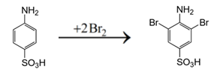 | Bromo hoá sulfanilic acid ở 20-25˚C:  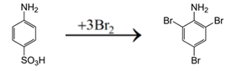
Để xác định hàm lượng của sulfapyridine (hình dưới), một trong những kháng sinh sulfanilamide đầu tiên, người ta thêm một lượng dư potassium bromide, 5,0 mL dung dịch potassium bromate 1,00 M và acid vào dung dịch cần chuẩn trong bình dung tích 50,0 mL ở 22 ºC. Đậy nút kín bình bằng van, 5 phút sau lấy 5,0 mL ra và xử lí với lượng dư KI, sau đó chuẩn độ bằng dung dịch thiosulfate 0,100 M. Xác định khối lượng ban đầu của sulfapyridine nếu thể tích dung dịch thiosulfate đã dùng là 12,0 mL (Kết quả được làm tròn đến hàng phần trăm). Biết rằng sulfapyridine bị bromo hoá tương tự sulfanilic acid, và phản ứng diễn ra tuân theo tỉ lệ phản ứng. Cho sơ đồ của một số phản ứng diễn ra trong quy trình:
KBrO₃ + KBr + H₂SO₄ → Br₂ + K₂SO₄ + H₂O
I₂ + Na₂S₂O₃ → NaI + Na₂S₄O₆
Cho công thức cấu tạo của Sulfapyridine: 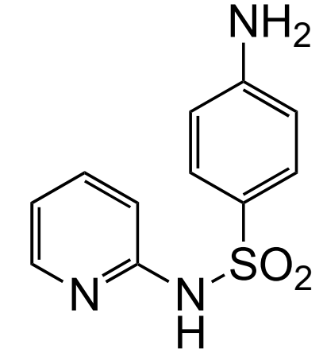
0,75
Câu 4: Ester X no, mạch hở, đa chức có công thức phân tử C_{n}H₁₀O_{n}. Xà phòng hoá hoàn toàn 17,55 gam X bằng dung dịch NaOH vừa đủ thu được một muối của carboxylic acid Y và m gam hỗn hợp Z gồm hai alcohol. Cho các phát biểu sau
(1) Y có số nguyên tử C bằng số nguyên tử O.
(2) X không có khả năng tham gia phản ứng tráng bạc.
(3) Khi đốt cháy Z thu được số mol CO₂ gấp đôi số mol H₂ sinh ra khi cho Z tác dụng với Na.
(4) Khi đốt cháy Y không thu được H₂O.
(5) Giá trị của m là 9,54 gam.
Liệt kê số phát biểu đúng theo thứ tự giảm dần (ví dụ: 5432)
32
Câu 5: Sản xuất xà phòng từ mỡ lợn (có tỉ lệ số mol (C₁₇H₃₅COO)₃C₃H₅: (C₁₅H₃₁COO)₃C₃H₅: (C₁₇H₃₃COO)₃C₃H₅) = 2 : 3: 5). Dưới đây là bảng giá nguyên liệu và các chi phí:
STT | Nội dung | Đơn giá
1 | Mỡ lợn | 32000/1kg
2 | Dung dịch NaOH 40% | 18000/1kg
3 | Phụ gia + Chất độn | 100000/1kg
4 | Nhân công, máy móc, chi phí khác | 3000/100 gam thành phẩm
Giả sử hiệu suất phản ứng đạt 80% (đối với cả 3 loại triester) và khối lượng muối của acid béo trong xà phòng thành phẩm chiếm 70% về khối lượng, còn lại là chất phụ gia và chất độn. Giá tiền (làm tròn đến hàng đơn vị) của 1 bánh xà phòng có khối lượng 90 gam mà nhà máy trên sản xuất là bao nhiêu (đồng)?
8319
Câu 6: Mạ đồng được dùng rộng rãi để làm lớp mạ lót trên sắt, tăng khả năng bám của lớp mạ khác, tăng độ bền và độ bóng, mạ đồng dày lên thép để tăng độ dẫn điện, mạ đồng giúp giảm ma sát, tăng tính thẩm mỹ cho sản phẩm. Với 2,479 lít H₂ ở điều kiện chuẩn được tiêu thụ bởi một pin nhiên liệu trong 10 phút để sản xuất điện có cường độ dòng là I (A). Nếu dùng lượng điện đó để mạ đồng, hiệu suất mạ đạt 95%, cho 1 đồ vật diện tích bề mặt S cm², chiều dày lớp mạ là 0,1 mm, D_{Cu}=8,94 g/cm³. Giá trị (S + I) là bao nhiêu (làm tròn đến hàng đơn vị)? Biết Q= I.t = n.F (n là số mol electron trao đổi).
100

-------HẾT-------

